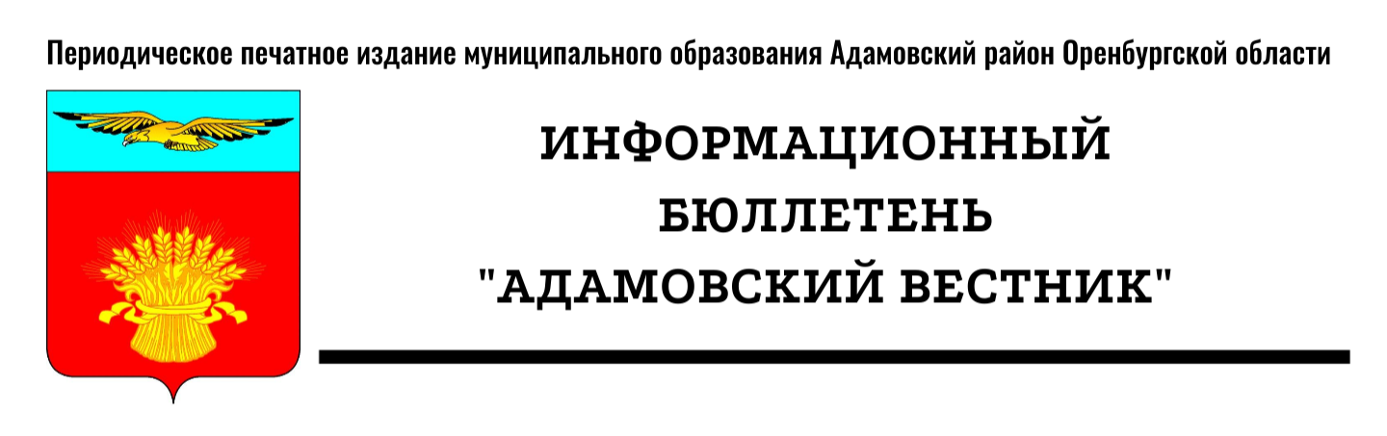
№ 30 (90) (03 октября 2025 года)

II. Официальная информация

Сообщение о возможном установлении публичного сервитута

В связи с поступившим ходатайством АКЦИОНЕРНОГО ОБЩЕСТВА «ГАЗПРОМ ГАЗОРАСПРЕДЕЛЕНИЕ ОРЕНБУРГ» об установлении публичного сервитута в соответствии с п. 3 ст., Администрация муниципального образования Адамовский район Оренбургской области извещает 3.6 Федерального закона от 25.10.2001 №137-ФЗ «О введении в действие Земельного кодекса Российской Федерации», правообладателей, о возможном установлении публичного сервитута для реконструкции линейного объекта системы: Газоснабжение ОАО «Теренсайский элеватор» (инв. No 04003927), сроком до 31.12.2028 год, в отношении земельного участка
Кадастровый номер: 56:02:0000000:1406, местоположение: Оренбургская область, Адамовский район , пос. Теренсай: ул. Советская, ул. Новая, ул. Железнодорожников, ст. Теренсай: ул. Набережная, пер. Михайловский, ул. Новая Элеваторная, ул. Красноармейская, расположенного на территории муниципального образования Адамовский район Оренбургской области согласно приложенному описанию местоположения границ публичного сервитута.

Заинтересованные лица, в течение пятнадцати дней со дня опубликования данного извещения вправе ознакомиться с поступившим ходатайством об установлении публичного сервитута и прилагаемым к нему описанием местоположения границ публичного сервитута, по адресу: Оренбургская область, Адамовский район, ул. Советская, 81, каб. № 7, в рабочие дни, с 09.00 до 17.00.
Правообладатели указанных выше земель, в отношении которых испрашивается публичный сервитут, если их права не зарегистрированы в Едином государственном реестре недвижимости, в течение пятнадцати дней со дня опубликования сообщения, подают в орган уполномоченный на установление публичного сервитута заявления об учете их прав (обременений прав) на земли с приложением копий документов , подтверждающих эти права (обременения прав) и с указанием способа связи с правообладателями указанных земель (адрес, телефон, адрес электронной почты и т.д.).
Сообщение о возможном установлении публичного сервитута размещено на официальном сайте муниципального образования по месту нахождения земельных участков: https://mo-ad.orb.ru.

Сообщение о возможном установлении публичного сервитута

В связи с поступившим ходатайством АКЦИОНЕРНОГО ОБЩЕСТВА «ГАЗПРОМ ГАЗОРАСПРЕДЕЛЕНИЕ ОРЕНБУРГ» об установлении публичного сервитута в соответствии с п. 3 ст. 3.6 Федерального закона от 25.10.2001 №137-ФЗ «О введении в действие Земельного кодекса Российской Федерации», Администрация муниципального образования Адамовский район Оренбургской области извещает правообладателей, о возможном установлении публичного сервитута для реконструкции линейного объекта системы: Газопровод высокого давления к пос.Шильда (1 очередь) #700142 (ИНВ.№ 00000491), сроком до 31.12.2028 год, в отношении земельного участка
Кадастровый номер: 56:02:1201001:21, местоположение: Оренбургская область, Адамовский район, п. Шильда, ул. Элеваторная,1а., расположенного на территории муниципального образования Адамовский район Оренбургской области согласно приложенному описанию местоположения границ публичного сервитута.

Заинтересованные лица, в течение пятнадцати дней со дня опубликования данного извещения вправе ознакомиться с поступившим ходатайством об установлении публичного сервитута и прилагаемым к нему описанием местоположения границ публичного сервитута, по адресу: Оренбургская область, Адамовский район, ул. Советская, 81, каб. № 7, в рабочие дни, с 09.00 до 17.00.
Правообладатели указанных выше земель, в отношении которых испрашивается публичный сервитут, если их права не зарегистрированы в Едином государственном реестре недвижимости, в течение пятнадцати дней со дня опубликования сообщения, подают в орган уполномоченный на установление публичного сервитута заявления об учете их прав (обременений прав) на земли с приложением копий документов, подтверждающих эти права (обременения прав) и с указанием способа связи с правообладателями указанных земель (адрес, телефон, адрес электронной почты и т.д.).
Сообщение о возможном установлении публичного сервитута размещено на официальном
Сайте муниципального образования по месту нахождения земельных участков:https://mo-ad.orb.ru.

Учредители: Совет депутатов муниципального образования Адамовский район, Администрация муниципального образования Адамовский район Оренбургской области
Редакция: Администрация муниципального образования Адамовский район Оренбургской области
Главный редактор: Глава муниципального образования Адамовский район Оренбургской области С.В. Чехович
Отпечатано в Администрации муниципального образования Адамовский район Оренбургской области
462830, Оренбургская область, п. Адамовка, ул. Советская, д.81. Телефон: (35365)2-13-38
Тираж: 15 экземпляров. Бесплатно.

